Отчет по дистанционной работе с родителями и детьми с 20 апреля по 24 апреля группы № 6
Всю неделю дети продолжали знакомиться с изменениями в природе, которые происходят весной.
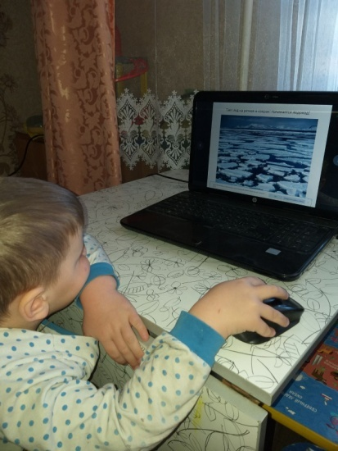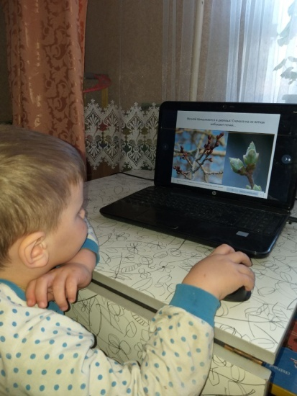 Для этого была предложена презентация
Для ФЭМП была рекомендована математическая игра на соотнесения цифр и количества предметов (счёт до 8), и расположения их в числовом ряду.
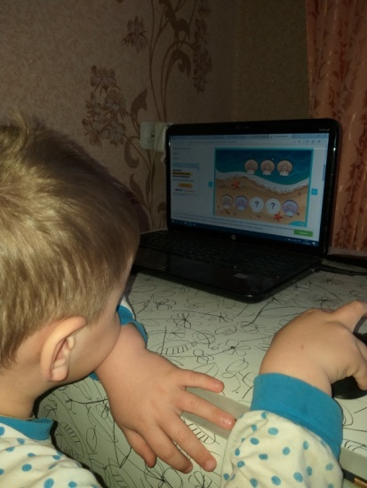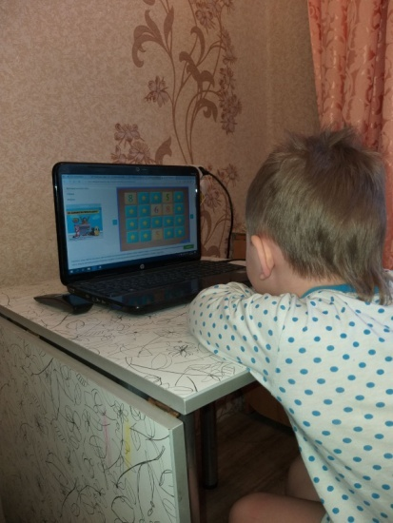
По развитию речи я предложила выучить стихотворение о весне и перед сном прочитать русскую народную сказку про весну.
Видео о том, как дети рассказывают стихотворение и занимаются познавательной и продуктивной деятельностью вы найдете файле Архив WinRAR (.rar).
По рисованию я предложила три варианта на выбор, где были предложены нетрадиционные техники: 1)Рисование штампом при помощи пластиковой бутылки – веточка сакуры; 2) при помощи пластиковой вилки – весенний желтый одуванчик; 3) рисование методом тычка, при помощи ватной палочки – веточка вербы.

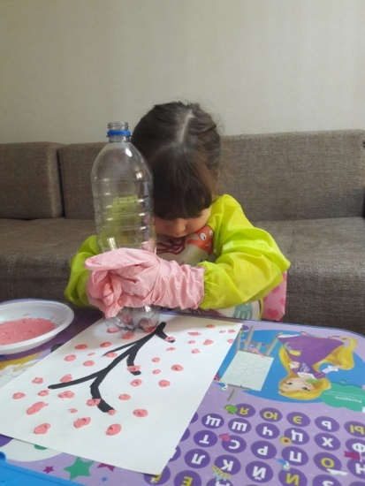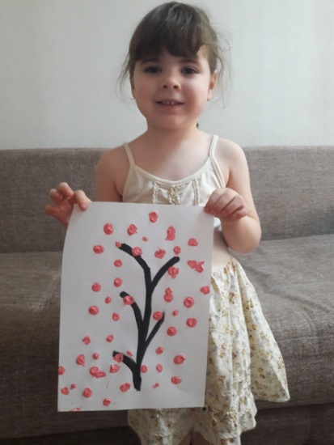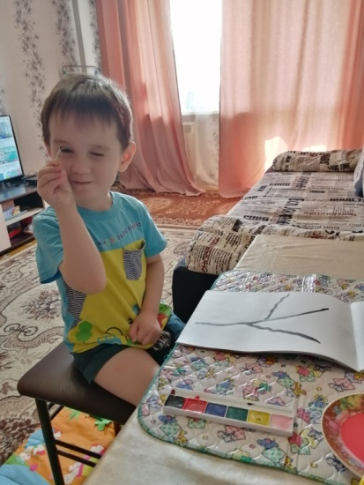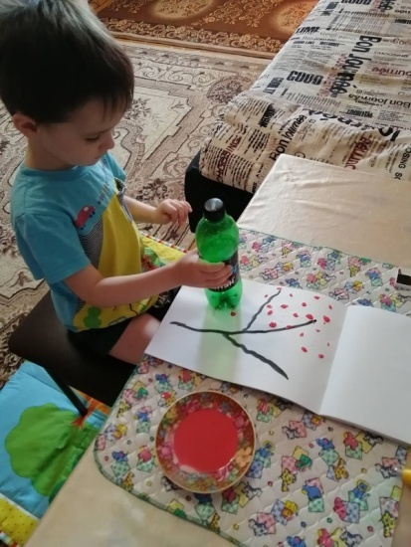
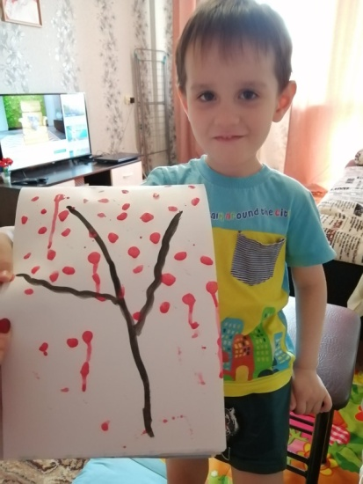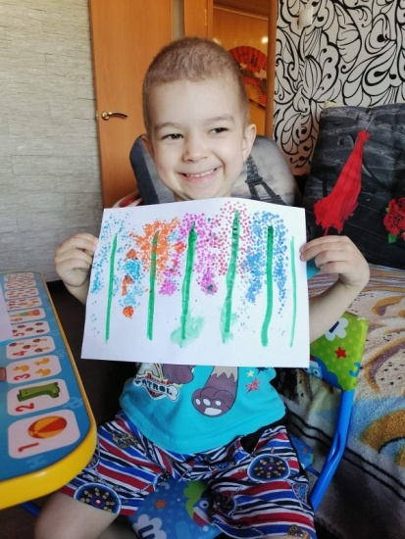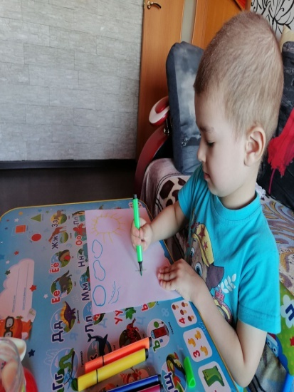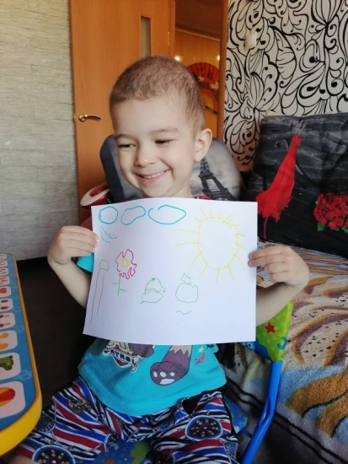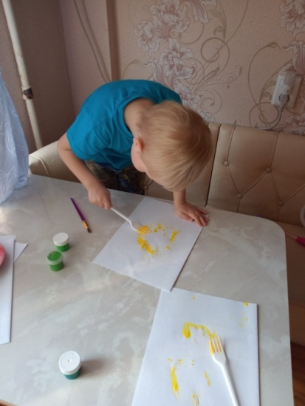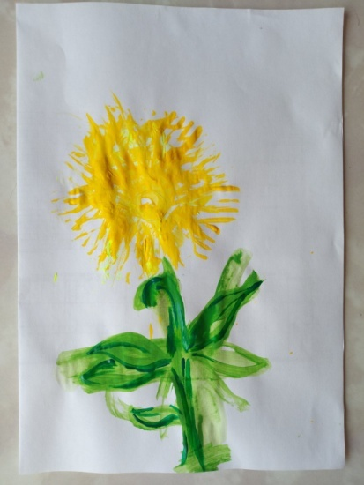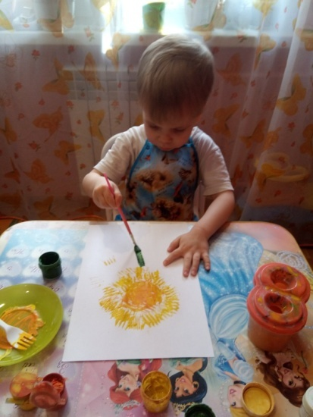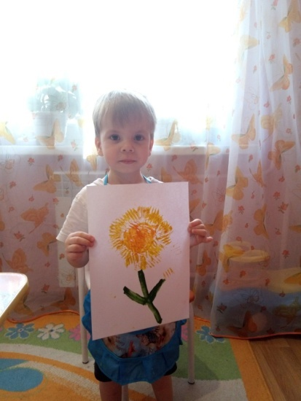
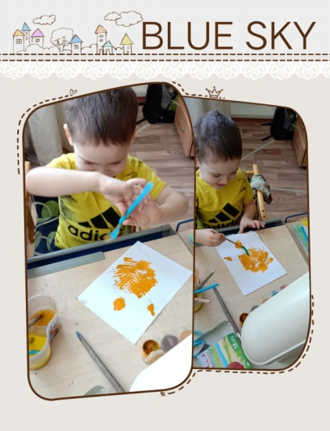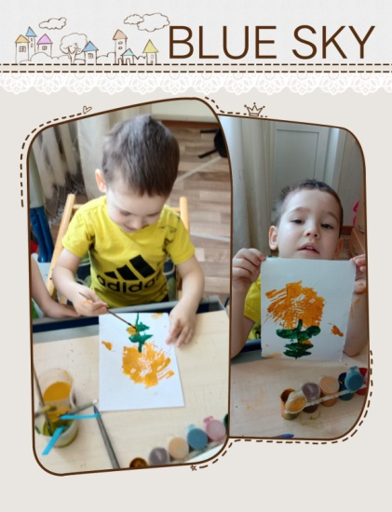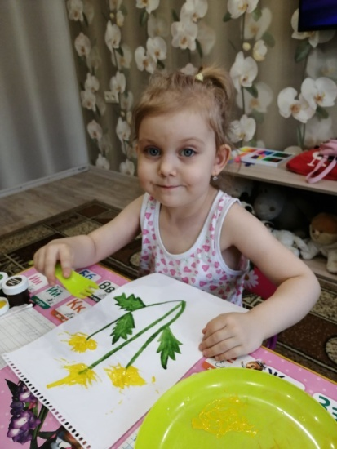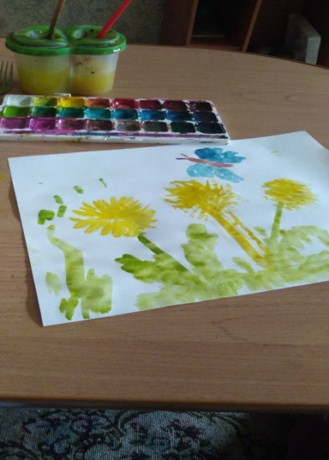

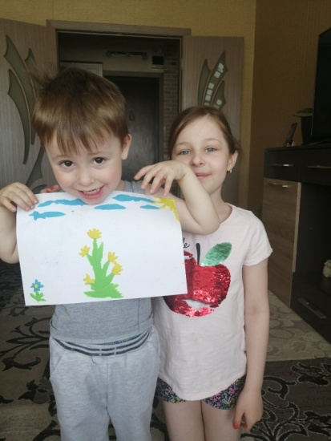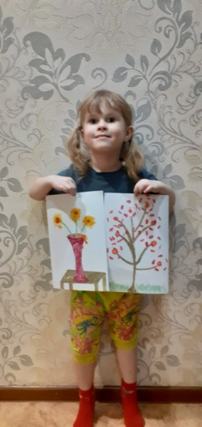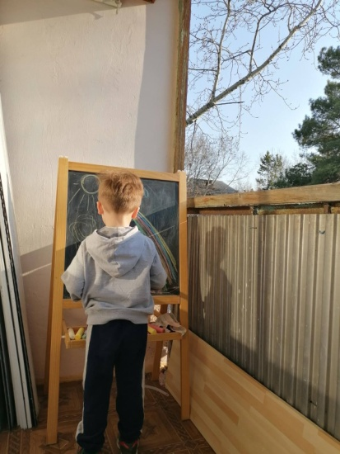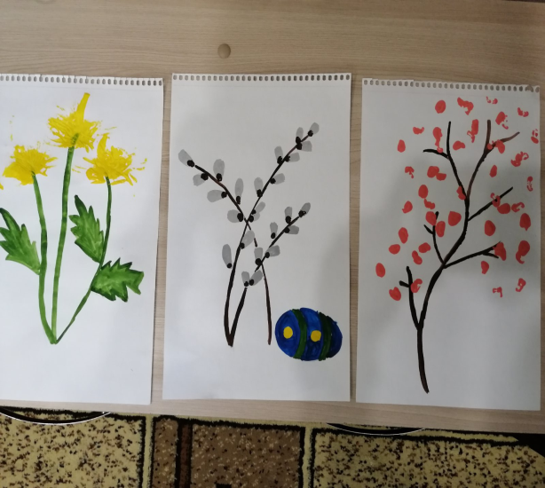
Также дети с удовольствием лепили из пластилина весенний цветок
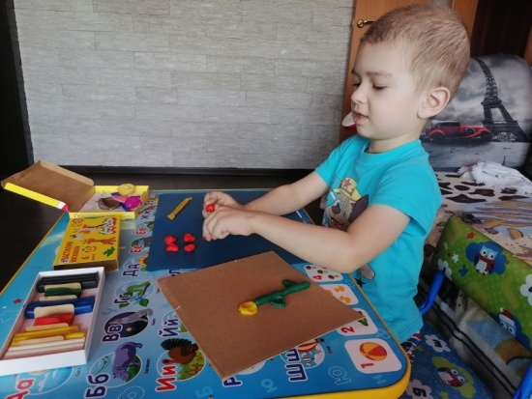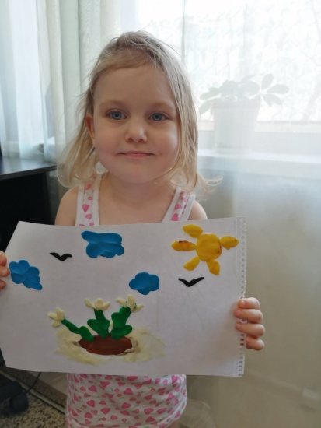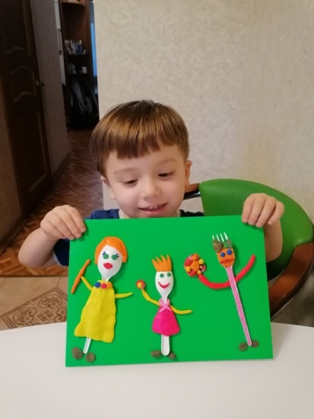
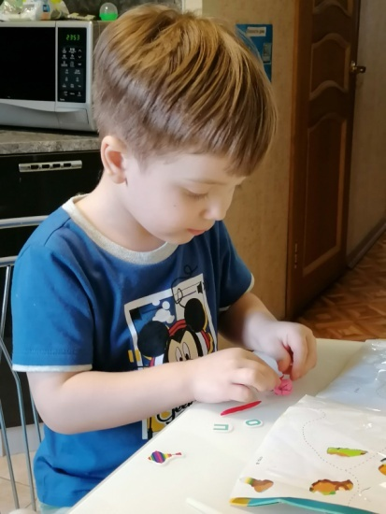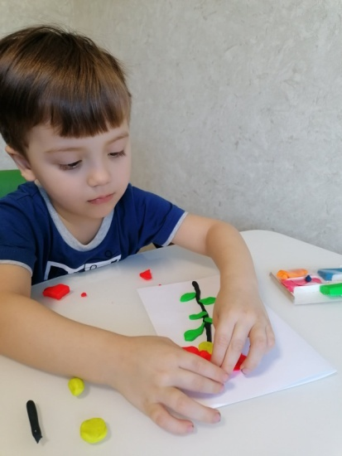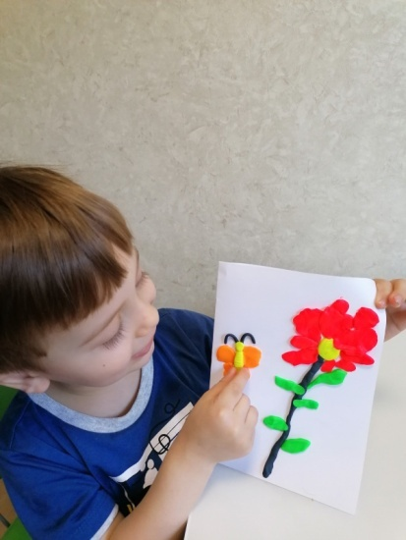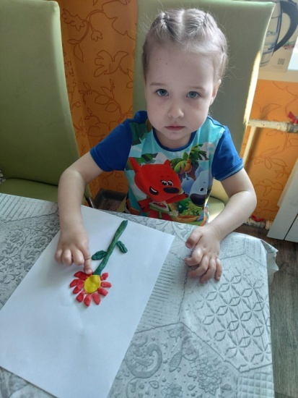
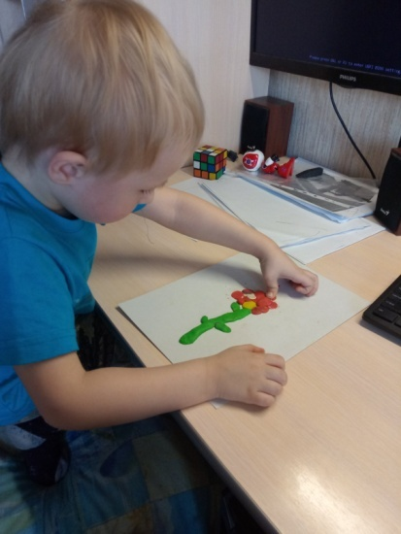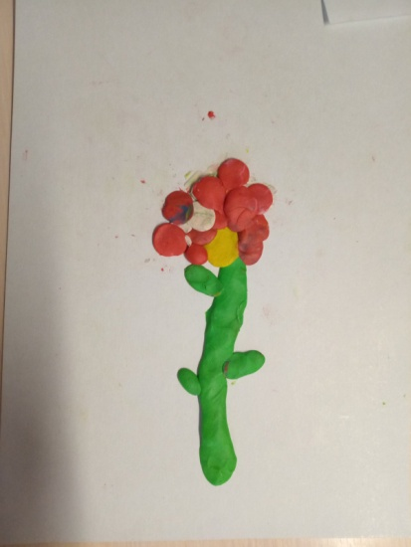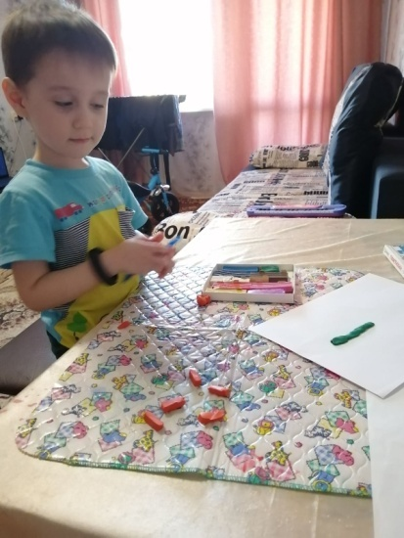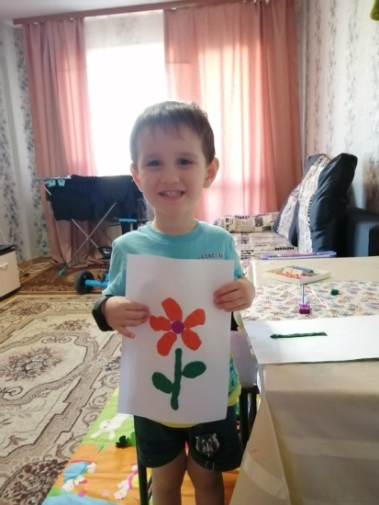
Также родителям были предложены такие консультации, как:
1)«Оптимальный режим дня для ребенка 4 лет»
https://razvivashka.online/rezhim/rasporyadok-dnya-rebenka-4-let
2) Как не сойти с ума в режиме самоизоляции с ребенком
https://www.irk.kp.ru/daily/27107.7/4181850/
А для успешного развития детей такой обучающий материал:
1) Дошколёнок.
http://www.kindereducation.com
2) Лукошко сказок
http://www.lukoshko.net/

